**Руководство пользователя**

**Автоматизированной информационной системы**

**«Планирование государственного задания»**

Уровень доступа: подведомственная организация

*Целями создания АИС* «Планирование государственного задания» (далее – Система) являются: автоматизация и систематизация работ по учету выполнения государственных заданий областными государственными учреждениями.

*Назначение и область применения*: программный продукт позволяет анализировать выполнение объемных показателей государственных услуг (работ), оказываемых (выполняемых) в рамках исполнения государственных заданий областными государственными учреждениями, подведомственными органам исполнительной власти Смоленской области, а также рассчитывать размер предоставляемой субсидии на выполнение государственного задания областному государственному учреждению на оказание услуг (выполнение работ) на основе доведенных нормативных затрат на оказание данной услуги (выполнение работы).

**Вход**

Чтобы войти в систему, необходимо получить у администратора доступ – учетную запись. Для получения доступа необходимо сообщить следующую информацию:

- ГРБС, подведомственным учреждением которого является организация;

- Название учреждения.

Чтобы войти в систему необходимо ввести имя пользователя и пароль, которые вам пришлют после запроса на получение доступа. Форма доступа приведена на рисунке 1.

**Описание веб-форм**

После авторизации открывается главная страница со списком всех оказываемых услуг (выполняемых работ), которые оказывает (выполняет) учреждение (рисунок 2).

Внимание! Оказываемые услуги (выполняемые работы) не вводятся вручную! Список услуг (работ) подгружается курирующим ГРБС из ГИИС «Электронный бюджет». В случае если были внесены изменения в ведомственный перечень услуг (работ), оказываемых (выполняемых) учреждением и необходимо внести услугу вручную, обратитесь через курирующего ГРБС к администратору.

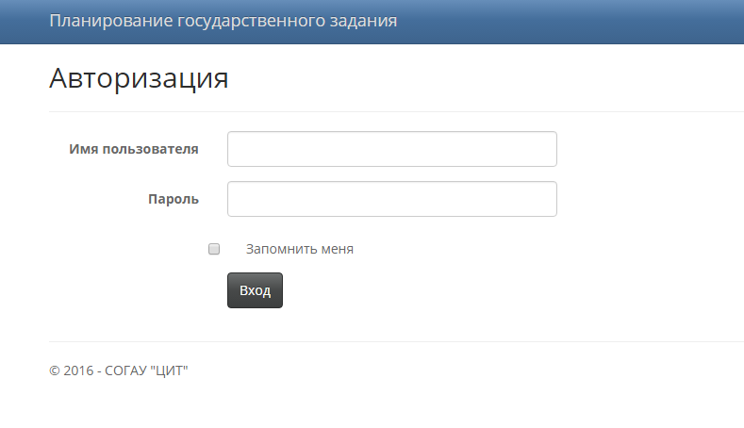

Рисунок 1 – форма входа в АИС «Планирование государственного задания»

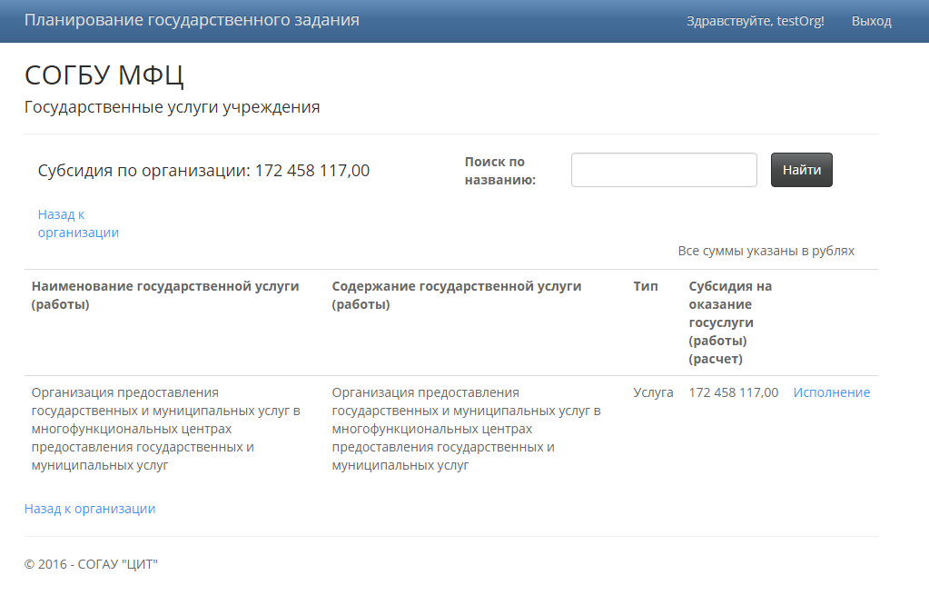

Рисунок 2 – список услуг организации

1. Вверху страницы указано название учреждения, под которым зашел пользователь. На следующей строке указана сумма субсидии на выполнение государственного задания по данному учреждению. Эта сумма рассчитывается программой на основе тех данных, которые были введены ГРБС по показателям объема из государственного задания учреждения и нормативным затратам на оказание услуги (выполнение работы) – расчетная сумма субсидии на выполнение государственного задания по всем оказываемым услугам (выполняемым работам).

Справа от суммы располагается форма для поиска по названию услуги (работы). В случае если список услуг (работ) большой, ей можно воспользоваться для нахождения интересующей услуги (работы) (пример на рисунке 3). Для этого необходимо в поле ввода ввести одно или несколько слов, которые содержатся в названии искомой услуги (работы) и затем нажать кнопку «Найти».

Внимание! При поиске услуги (работы) учитывается регистр – запрос в строке поиска должен быть написан точно, как в государственной услуге (работе).

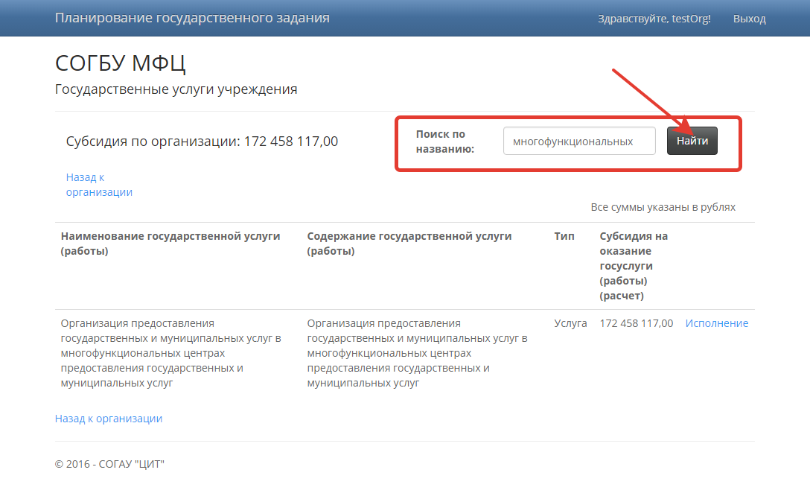

Рисунок 3 – поиск по услугам

Основную часть страницы занимает таблица, строки которой – оказываемые услуги (выполняемые работы) учреждения, а столбцы:

* Наименование государственной услуги (работы);
* Содержание государственной услуги (работы);
* Тип – услуга это или работа;
* Субсидия на оказание услуги (выполнение работы) – значение, рассчитанное программой, на основании веденных ГРБС данных по показателям объема из государственного задания учреждения и нормативным затратам на оказание услуги (выполнение работы)

**Ввод исполнения по показателям**

Чтобы ввести исполнение для выбранной услуги (работы) нужно в таблице на странице с оказываемыми услугами (выполняемыми работами) учреждения нажать ссылку «Исполнение», которая находится в крайнем правом столбце таблицы в строке, соответствующей нужной услуге (работе) (рисунок 3).

После нажатия этой ссылки откроется окно с описанием услуги (работы) и таблицей по исполнению (рисунок 4).

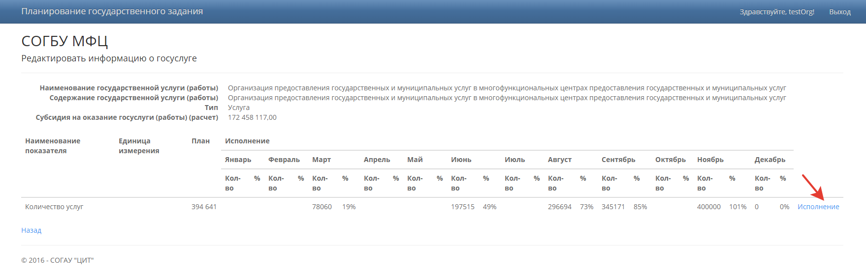

Рисунок 4 – просмотр информации об услуге и исполнении

Вверху страницы указана информация об услуге (работе) (название, содержание, тип и рассчитанная субсидия). Ниже располагается таблица, которая содержит список показателей объема для этой услуги (работы) (строки). Для каждого показателя здесь выводится название, единица измерения, его плановое значение, а также исполнение в течение года. Исполнение вводится в натуральных значениях (нарастающим итогом), и рассчитывается автоматически в процентном соотношении для каждого месяца. Процентное значение считается от планового значения. К примеру, на рисунке 4 за период январь-март было выполнено 78060 единиц из запланированного количества 394 641, что составляет 19% от планового значения.

Для ввода исполнения необходимо перейти по ссылке в крайнем правом столбце таблицы для выбранного показателя (см. рисунок 4).

Исполнение вводится на конец предыдущего месяца (30-е или 31-е число) нарастающим итогом (рисунок 5.). Например, в апреле вводится исполнение по состоянию на 30-е марта.

Внимание! Период ввода данных по исполнению производится с 1-го числа каждого месяца до 5-го включительно. Исполнение вводится нарастающим итогом.

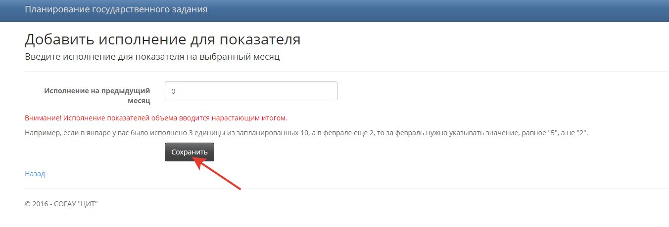

Рисунок 5 – ввод данных по исполнению

Для сохранения введенных данных необходимо нажать кнопку «Сохранить», после чего введенные данные отобразятся в таблице на предыдущей странице.